

*Facultad de tecnología y ciencias aplicadas*

**Alumno: Ariana Antonella Nazareno**

**MUN: 01503**

En la siguiente monografía hablaremos del tema referido al laboratorio realizado en la cátedra

de Arquitectura de computadores.

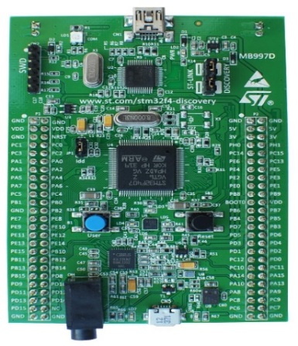Para comenzar, los alumnos trabajamos con un simulador de

la placa ***STM32F4DISCOVERY*** emulada, el cual este se define

como un microcontrolador que contiene todos los

componentes de un computador y lo utilizamos para controlar

el funcionamiento de una tarea determinada, en nuestro caso

nos encargamos de programar en lenguaje de programación

C++ con la plataforma de ***Eclipse***; teníamos que diseñar e

implementar un firmware sobre la placa que haga funcionar el OFF y ON de 4 leds de manera

secuencial, y el tiempo de apagado/ prendido entre cada Led sea 300 ms y luego hacer

parpadear un led en un periodo de 100 ms permitiendo que el sistema seleccione uno de los 4

leds disponibles usando un pulsador. Para cumplir con estos pasos realizamos diversos

códigos, para la iniciación de funciones empleamos el ***HAL_init()*** configurando un

***init_GPIO_LEDS()*** para los leds, luego el comando ***HAL_GPIO_TogglePin*** para que el

funcionamiento de los pines de estos leds se alternen. También ocupamos

***_HAL_RCC_GPIOD_CLK_ENABLE()*** que nos fue super útil para el reloj del puerto de los leds así

como el ***GPIO_InitStruct*** para adecuar la velocidad y los pines, y otras funciones más que en

consecuencia me resultaron tediosas a la hora de ponerlas en práctica, pero fue satisfactorio

trabajar en esto ya que nos permitirá hacer cosas con más agilidad en un futuro proyecto

similar por el tiempo y la búsqueda de información extra que buscamos para dar por finalizado

el trabajo de laboratorio.